**Молекулярно-динамическое моделирование поверхности ПЭТ в водной среде для изучения адсорбции загрязнителей**

***Кисслер Т.Ю.1, Форер В.Д.2, Люлин С.В.1,2***

*Студент, 1 курс магистратуры*

*1Санкт-Петербургский государственный университет, Институт химии, Санкт‑Петербург, Россия*

*2Новгородский государственный университет имени Ярослава Мудрого, Великий Новгород, Россия*

*E-mail:* troyanakissler@gmail.com

Загрязнение окружающей среды частицами микропластика — одна из важнейших экологических проблем [1]. Такие частицы, попадая в воду, способны адсорбировать на своей поверхности канцерогенные загрязнители, такие как бензпирен, что может представлять угрозу для здоровья человека [2]. Молекулярно-динамическое (МД) моделирование позволяет исследовать адсорбционную способность нано‑ и микрочастиц пластика в водной среде с учетом всех особенностей атомистической структуры.

Цель данной работы — изучить процесс адсорбции молекул бензпирена на поверхности модельных частиц микропластика с помощью компьютерного моделирования методом полноатомной МД. Разработана методика моделирования поверхности полиэтилентерефталата (ПЭТ) в водной среде для двух типов моделей: плоского слоя и сферической наночастицы (рис. 1). Методика включает в себя моделирование расплава ПЭТ, создание слоя или частицы ПЭТ в расплаве при 600 K, охлаждение полимера до 298 K, добавление воды, уравновешивание в условиях NpT‑ансамбля, добавление молекул бензпирена и моделирование процесса адсорбции в условиях NVT-ансамбля в течение 200 нс.

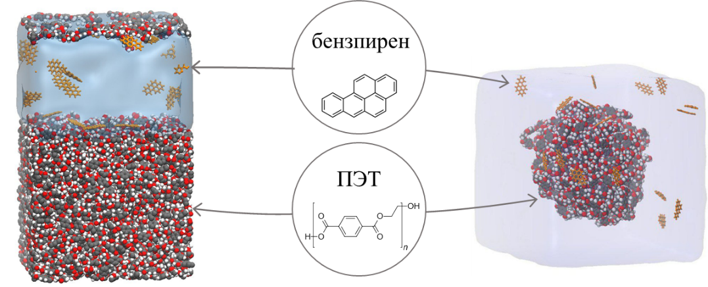

Рис. 1. Два типа моделируемых систем: плоская поверхность и сферическая наночастица

Расчёты проводились с применением пакета моделирования GROMACS в силовом поле CHARMM, топологии полимера и загрязнителя задавались с помощью веб-интерфейса CHARMM-GUI [3]. Анализ полученных данных показал, что нано- и микрочастицы ПЭТ способны эффективно адсорбировать бензпирен, что свидетельствует о потенциальной роли таких частиц как переносчиков загрязнителя в водной среде. Разработанная методика универсальна и может быть использована для изучения адсорбции различных загрязнителей на полимерных частицах в водной среде.

*Авторы (Ф.В.Д. и Л.С.В.) благодарят Министерство науки и высшего образования Российской Федерации за финансовую поддержку работы (Государственный контракт № 075-15-2024-629, мегагрант).*

**Литература**

1. Thompson R.C., et al,Twenty years of microplastic pollution research-what have we learned? // Science. 2024. Vol. 386. P. eadl2746с.

2. Hüffer T., Hoffman T. Sorption of non-polar organic compounds by micro-sized plastic particles in aqueous solution // Environ. Pollut. 2016. Vol. 214. P. 194–201.

3. Lee, J., Cheng, X., Jo, S., et al. CHARMM-GUI Polymer Builder for Modeling and Simulation of Synthetic Polymers in Solution and Biological Systems // J. Chem. Theory. Comput. 2021. Vol. 17. P. 2341–2353.